****27 жовтня 2014 року**

**В І Т А Є М О**

**З Ю В І Л Е Є М!!!**

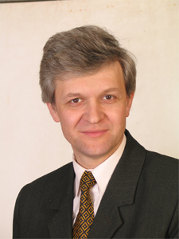



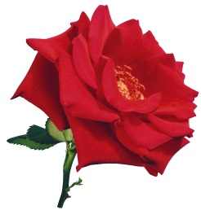

**БУРЛАКОВА**

**ОЛЕКСАНДРА СЕРГІЙОВИЧА!!!!!**

(вчителя української мови)

**ВІД ЩИРОГО СЕРЦЯ БАЖАЄМО:**

***МІЦНОГО ЗДОРОВ’Я, ЩЕДРОЇ ДОЛІ, БЛАГОПОЛУЧЧЯ, ЩАСТЯ ДОВОЛІ, ТВОРЧОЇ НАСНАГИ, УСПІХІВ У ВІДПОВІДАЛЬНІЙ РОБОТІ, ТЕПЛА І ЗЛАГОДИ, РОДИННОГО ЗАТИШКУ І ЛЮБОВІ ВАШИХ РІДНИХ, БЛИЗЬКИХ ТА ДРУЗІВ.***

[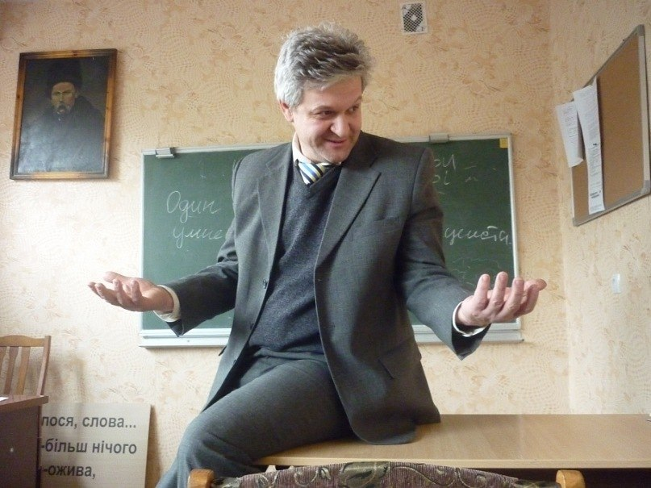](https://vk.com/photo-76466089_338981357)

Александр Сергеевич! Мы хотим

в День Рожденья  
Вам с любовью пожелать,  
Всю вашу грусть предать забвенью,  
И в жизни горестей не знать!

Всего хорошего желаем,  
Что может в жизни только быть,  
В карьере – только процветанья,  
И главное – лицеистов всех любить!

**[](http://www.google.com.ua/url?sa=i&source=images&cd=&cad=rja&uact=8&docid=jwGvdWgyUnMbNM&tbnid=A2U4d_vj_jw_zM:&ved=0CAgQjRw4OA&url=http://studnubip.com/2014/07/15/schyro-vitajemo-vas-dmytre-kostyantynovychu-z-dnem-narodzhennya/&ei=Y-YmVLeFEOW_ygOG5oGYAQ&psig=AFQjCNHOsFg2wOz3InilviX1S6wOuGYR3w&ust=1411921891350778)Б**удучи надзвичайним егоїстом,

**У** ліцеї він – відома постать.

**Р**оки йдуть, а він сидить на місці,

**Л**іцеїсти з ним стають дорослі,

**А** в устах його лунає рима,

**К**ожна думка справді неповторна.

**О**чевидно, що в душі артиста,

**В**ін ховає мрію ілюзорну.

*Семеняк Катя, 11-3*

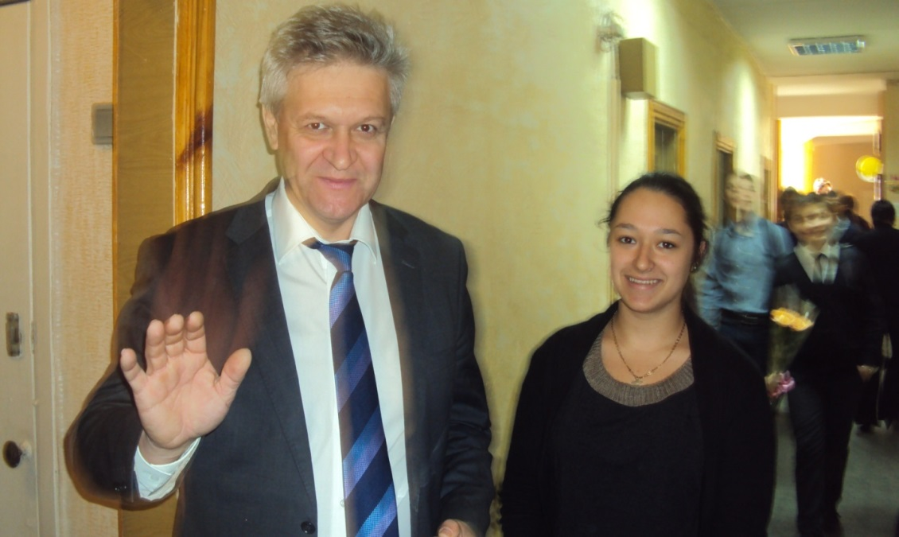

[](http://www.google.com.ua/url?sa=i&source=images&cd=&cad=rja&uact=8&docid=ffE0nMNeCAaDNM&tbnid=xEjl_iJCc9VxIM:&ved=0CAgQjRw4fw&url=http://1tv.com.ua/uk/about/news/2012/10/19/28790&ei=kOYmVKrmIKGBywPMioGACw&psig=AFQjCNF_ACqrnI4p4xC_q5WcC0EI7KZu3A&ust=1411921936620742) Нехай Вам повсякчас таланить на однодумців, колег, доброзичливих, порядних людей, які привноситимуть у ваше життя яскраві, теплі події, множитимуть успіхи та додаватимуть джерельної снаги.

Нових Вам успіхів у професійній діяльності!

[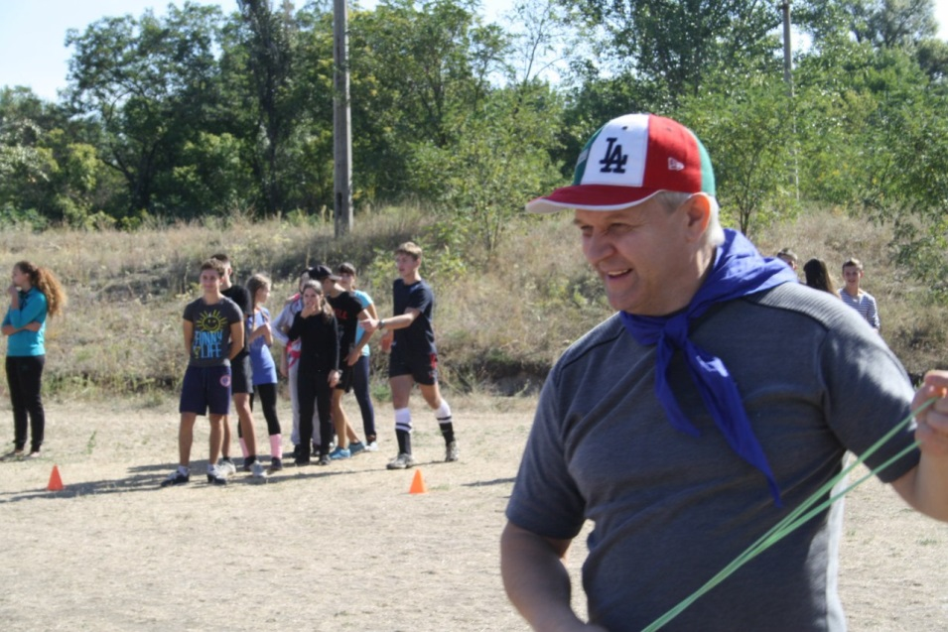](https://vk.com/photo-76466089_340600416) Александр Сергеевич! Вы отличный учитель, который за два месяца учебы помог разобраться во многих вопросах и научил тому, что все сравнения можно объяснить. Показали то, что между розеткой и женщиной много общего, вы дали нам формулу гения и помогли расшифровать все её компоненты, что всячески помогает нам стать ими.

Удачи вам и как можно больше сил для сопротивления от маразмов в наших высказываниях.

*Рульов Михайло, 9-1*



**Б**ажаємо

**У**спіху,

**[](https://vk.com/photo95782941_291699794)Р**адості,

**Л**юбові,

**А**роматних

**К**раваток.

**[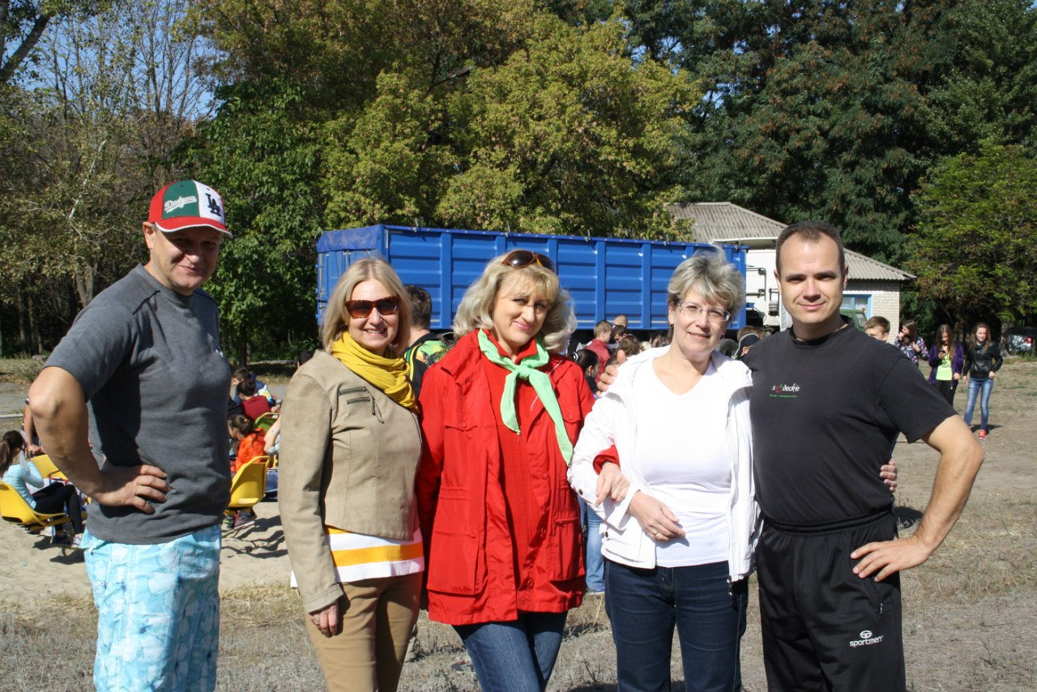](https://vk.com/photo-76466089_340599355)О**біцяємо

**В**иправитись.

**Улюблений 11-3 ☺**

Нехай ваше життя буде схожим на казку, розфарбовану всіма кольорами веселки: червоний – це ваше вічне взаємне кохання, оранжевий - теплота дружніх стосунків, жовтий - яскраве сонечко, зелений - спокій і мир у душі, блакитний - чисте безхмарне небо, синій - вірність і чесність, а щоб ви іноді розслаблялись, то нехай час від часу для вас все буде фіолетове.

[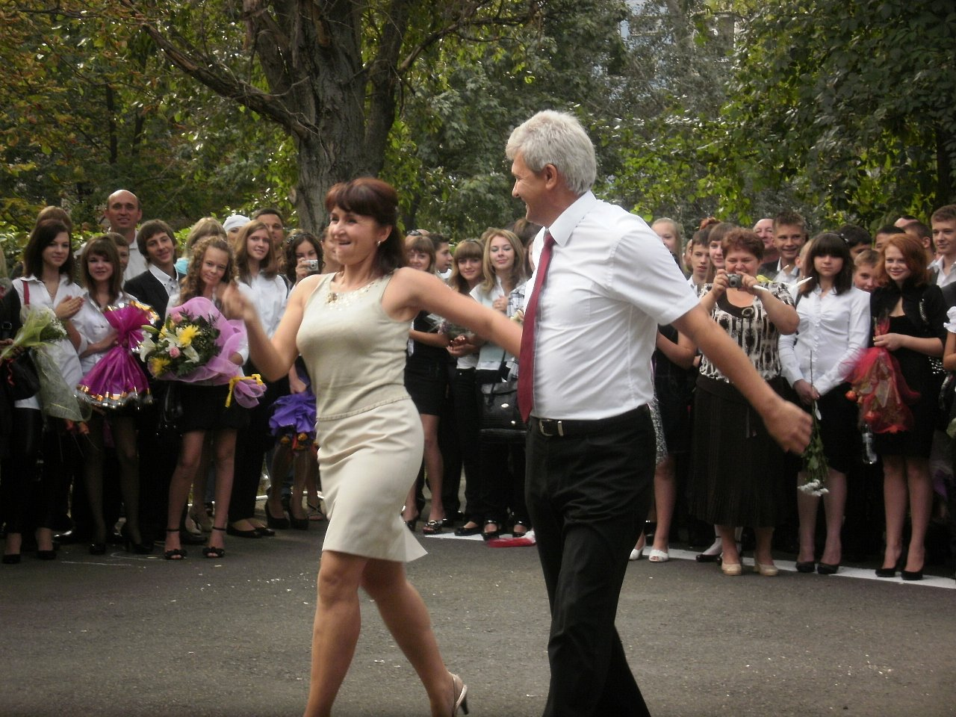](https://vk.com/photo-76466089_338981360)

Уважаемый

Александр Сергеевич!

В этот крадущийся из года в год день, прежде всего, хотим пожелать Вам мужества выучить всех «йолопів» и никогда не прекращать попытки изменить сознание и мировоззрение лицеистов.

Ведь именно благодаря Вам мы воздаем должное инакомыслию.

*Леошко Аня, 11-2*

**[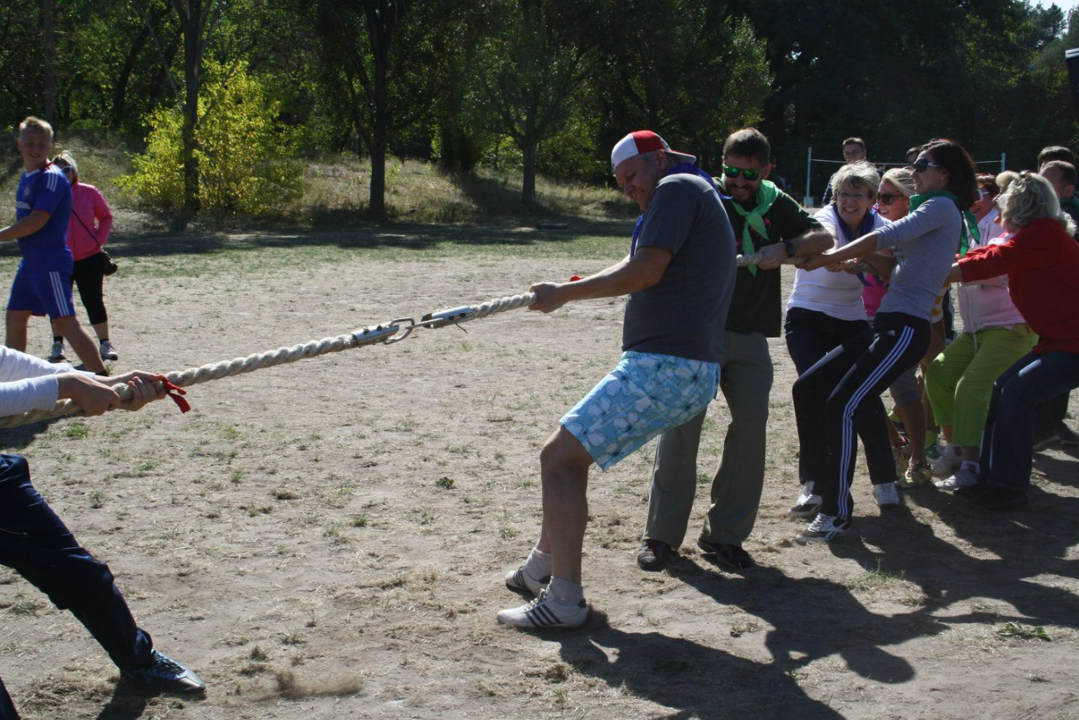](https://vk.com/photo-76466089_340601580)**

[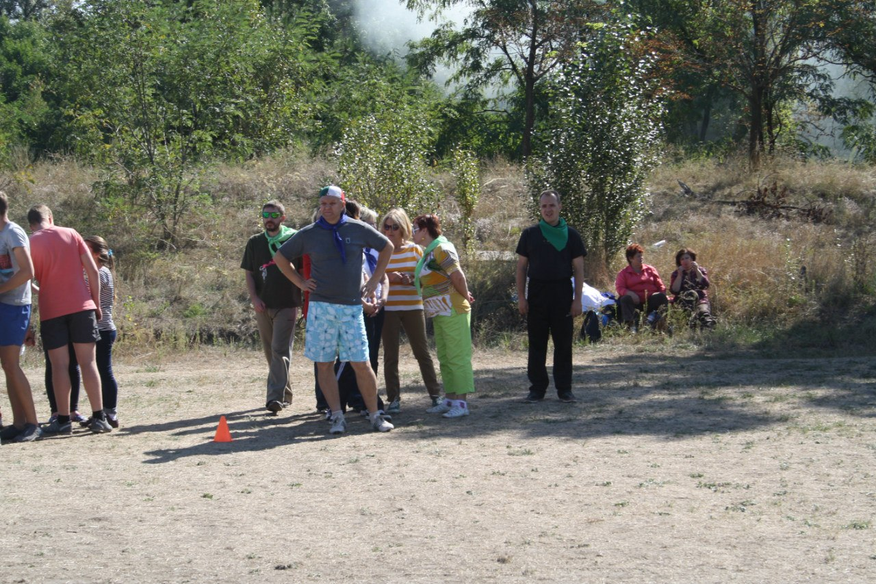](https://vk.com/photo-76466089_340601407)Ще небо хмарами не вкрите,  
Ще так прозоро сяють роси,  
А вже по ліву руку – літо,  
А вже по праву руку – осінь.  
Ще очі блиску не позбулись,  
Ще серце жити не стомилось,  
А вже по ліву руку – юність,  
А вже по праву руку – зрілість.  
А час летить нестримно далі,  
Й душа немов би молодіє,

По ліву руку всі печалі,  
По праву руку всі надії.

Життя не зміряти літами,  
А щастя - то важка наука.  
Хай буде радість завжди з Вами,  
По ліву і по праву руку!

[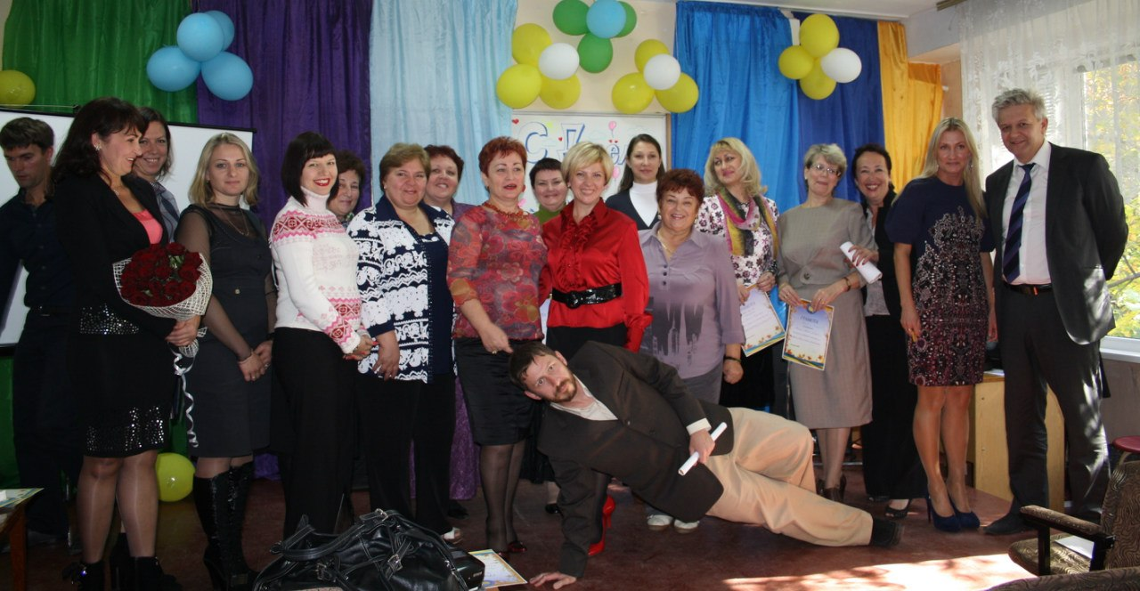](https://vk.com/photo-76466089_341569524)

Дякуємо за ваші старання, за вашу працю, за вашу науку.

Ми будемо їх довго пам’ятати, хоч ми і не завжди з вами згодні, але ви даєте нам змогу навчитися думати, за що, мабуть, кожен ліцеїст вам дуже вдячний.

[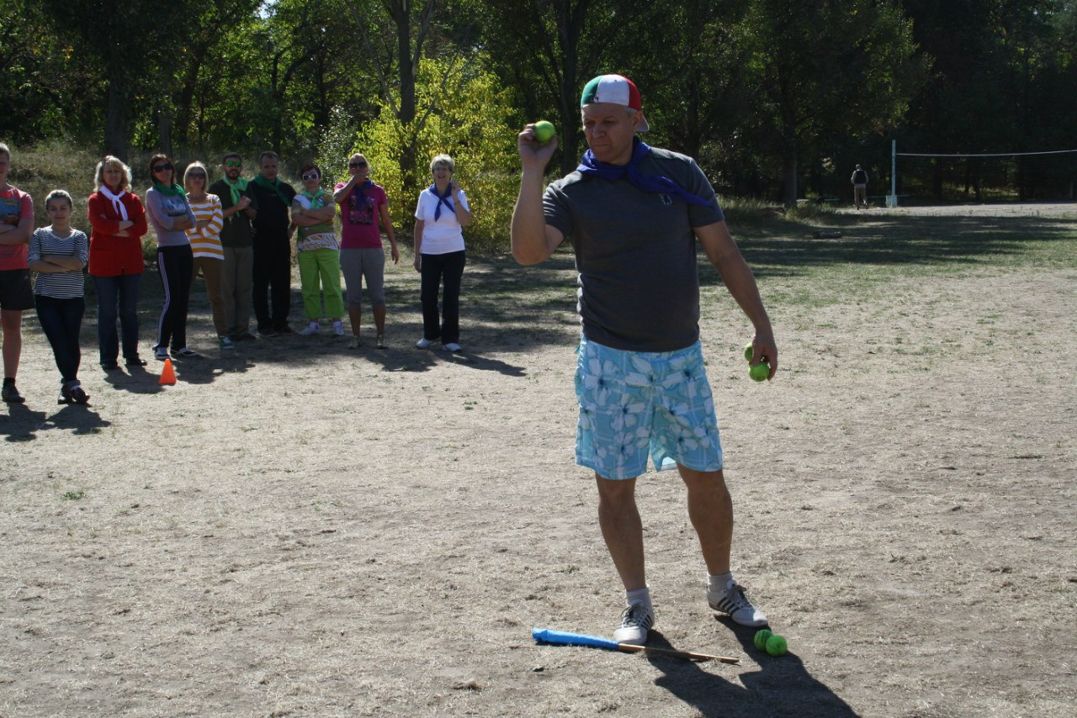](https://vk.com/photo-76466089_340601026)

Бажаємо веселих посмішок, побільше удачі, поменше помилок, безкрайнього щастя і сонячних днів. невичерпної енергії і наснаги у всіх ваших справах.

Нехай у вашому серці панує гармонія, і всі мрії збуваються.

Нехай кожен день буде осяяний високим злетом душі, а добре самопочуття і гарний настрій стануть запорукою вашого процвітання.

Нехай рідні завжди оточують вас любов'ю та розумінням,

а колеги — повагою.

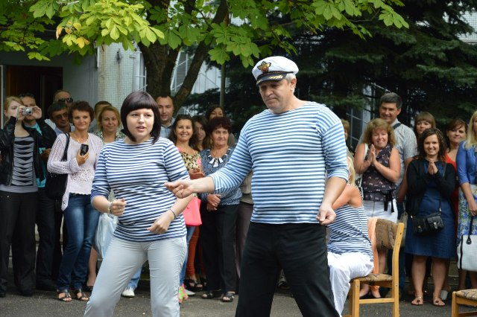

Нехай кожний ваш день наповнюється найважливішими словами, які зігріватимуть душу, принесуть тепло.

*Севастьянова Аня, 11-3*



З любов’ю

учні Міського юридичного ліцею ☺